第9章不等式与不等式组综合检测题2
一、选择题：
1，下列各式中，是一元一次不等式的是（ ）
A.5+4＞8 B.2x－1 C.2x≤5 D.－3x≥0
2，已知a<b,则下列不等式中不正确的是( )
A. 4a<4b B. a+4<b+4 C. -4a<-4b D. a-4<b-4
3，下列数中：76, 73,79, 80, 74.9, 75.1, 90, 60，是不等式x＞50的解的有（ ）
A.5个 B.6个 C.7个 D.8个
4，若t>0，那么a+t与a的大小关系是（ ）
A．+t> B．a+t>a C．a+t≥a D．无法确定
5，如图，a、b、c分别表示苹果、梨、桃子的质量．同类水果质量相等
则下列关系正确的是（ ）
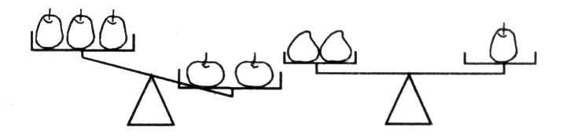
A．a＞c＞b B．b＞a＞c C．a＞b＞c D．c＞a＞b
6，若a<0关于x的不等式ax+1>0的解集是（ ）
A．x> B．x< C．x>- D．x<-
7，不等式组的整数解的个数是（ ）
A．1个 B．2个 C．3个 D．4个
8，从甲地到乙地有16千米,某人以4千米/时~8千米/时的速度由甲到乙,则他用的时间大约为( )
A 1小时~2小时 B2小时~3小时 C3小时~4小时 D2小时~4小时
9，某种出租车的收费标准:起步价7元(即行使距离不超过3千米都须付7元车费),超过3千米以后,每增加1千米,加收2.4元(不足1千米按1千米计).某人乘这种出租车从甲地到乙地共付车费19元,那么甲地到乙地路程的最大值是( )
A .5千米 B.7千米 C.8千米 D.15千米
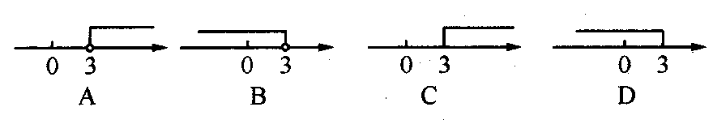
10，在方程组中若未知数x、y满足x+y≥0，则m的取值范围在数轴上表示应是（ ）

二、填空题
11，不等号填空：若a<b<0 ，则 ； ； .
12，满足2n-1>1-3n的最小整数值是________．
13，若不等式ax+b<0的解集是x>-1，则a、b应满足的条件有______．
14，满足不等式组的整数x为__________．
15，若|-5|=5-，则x的取值范围是________．
16，某种品牌的八宝粥，外包装标明：净含量为330g10g，表明了这罐八宝粥的净含量 的范围是 .
17，小芳上午10时开始以每小时4km的速度从甲地赶往乙地，到达时已超过下午1时，但不到1时45分，则甲、乙两地距离的范围是_________．
18，代数式x-1与x-2的值符号相同，则x的取值范围________．

三、解答题
19，解不等式组，并把它的解集在数轴上表示出来.
（1）9-4（x-5）<7x+4； （2）；

（3） （4）

20，代数式的值不大于的值，求x的范围

21，方程组的解为负数，求a的范围.

22，已知，x满足化简：.

23，已知│3a+5│+（a-2b+）²=0，求关于x的不等式3ax-（x+1）<-4b（x-2）的最小非负整数解．

24，是否存在这样的整数m，使方程组的解x、y为非负数，若存在，求m的取值？若不存在，则说明理由．

25，有一群猴子,一天结伴去偷桃子.分桃子时,如果每只猴子分3个,那么还剩下59个;如果每个猴子分5个,就都分得桃子,但有一个猴子分得的桃子不够5个.你能求出有几只猴子,几个桃子吗?

参考答案
一、1，C；2，C；3，A；4，A.解：不等式t>0利用不等式基本性质1，两边都加上a得a+t>a．
5，C.
6，D.解：不等式ax+1>0，ax>-1，∵a<0，∴x<- 因此答案应选D．
7，D.解：先求不等式组解集-<x<，则整数x=0，1，2，3共4个．
8，D；9，C.
10，D.解： ①+②，得3x+3y=3-m，∴x+y=,∵x+y≥0，∴≥0，∴m≤3在数轴上表示3为实心点．射线向左，因此选D．
二、11，＞、＞、＜；12，1.解：先求解集n>，再利用数轴找到最小整数n=1.
13，a<0，a=b 解析：ax+b<0，ax<-b，而不等式解集x>-1不等号改变了方向．因此可以确定运用不等式性质3，所以a<0，而-=-1，∴b=a.
14，-2，-1，0，1 解析：先求不等式组解集-3<x≤1，故整数x=0，1，-1，-2.
15，x≤11 解析：∵│a│=-a时a≤0，∴-5≤0，解得x≤11.
16，320≤x≤340.
17，（12～15）km.解：设甲乙两地距离为xkm，依题意可得4×（13-10）<x<4×（13-10），即12<x<15．
18，x>2或x<1 解析：由已知可得.
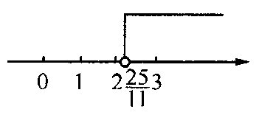
三、19，（1）9-4（x-5）<7x+4.解：去括号9-4x+20<7x+4，移项合并11x>25，化系数为1，x>.

（2）.解：，去分母 3x-（x+8）<6-2（x+1），去括号 3x-x-8<6-2x-2，移项合并 4x<12，化系数为1，x<3.
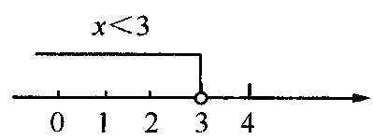
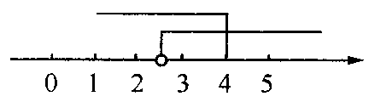
（3）解：解不等式①得 x>，解不等式②得 x≤4，∴不等式组的解集<x≤4.
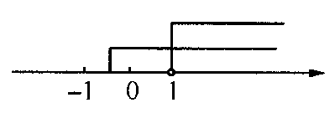
（4）解：解不等式①得x≥-，解不等式②得x>1，∴不等式组的解集为x>1.
20，；21，a<-3；22，7；
23，解：由已知可得代入不等式得-5x-（x+1）<-（x-2），解之得 x>-1，∴最小非负整数解x=0.
24，解：得∵x，y为非负数∴解得-≤m≤，∵m为整数，∴m=-1，0，1，2.答：存在这样的整数m=-1，0，1，2，可使方程的解为非负数．点拨：先求到方程组的解，再根据题意设存在使方程组的解的m，从而建立关于m为未知数的一元一次不等式组，求解m的取值范围，选取整数解．
25，设有x只猴子，则有(3x+59)只桃子，根据题意得：0<(3x+59)-5(x-1)<5，解得29.5<x<32，因为x为整数,所以x=30或x=31，当x=30时，(3x+59)=149，当x=31时，(3x+59)=152.答：有30只猴子，149只桃子或有31只猴子，152只桃子.

